Перелік рекламних засобів, що демонтовані за рішенням виконавчого
комітету Сумської міської ради від 28.07.2020 № 361

дата демонтажу: 13.11.2020

№ з/п | Адреса розташування рекламного засобу | Тип рекламного засобу | № Дозволу (за наявністю)  Причина демонтажу | Найменування розповсюджувача реклами | Фото
4. | вул. Ярослава Мудрого (в районі супермаркету «Віста») | Банери огорожі  інженерної споруди (газ) | Самовільно розміщені | Власника не встановлено | 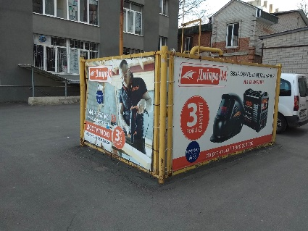
5. | вул. Кооперативна, 9а | Банер на фасаді | Самовільно розміщений | Власника не встановлено | 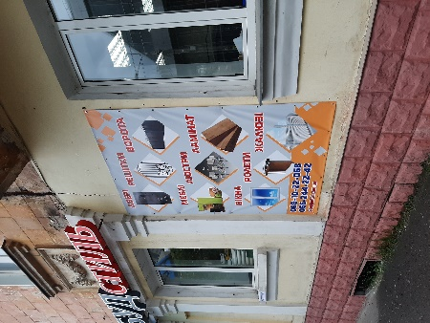
6. | вул. Кооперативна, 9а | Щит на фасаді «Стоматологія «ГраДент»  Кронштейн на фасаді «Стоматолог» | Самовільно розміщені | Власника не встановлено | 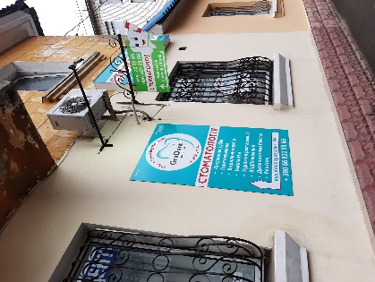
8. | вул. Набережна р. Стрілка – вул. Засумська | Щит на опорі «Обмін валют» | Самовільно розміщений | Власника не встановлено | 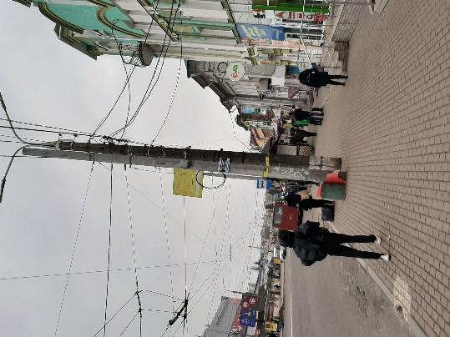
9. | вул. Г. Кондратьєва, 157 | сітілайт | Дозвіл № 349/13  Строк дії дозволу закінчився. | ТОВ «Рєстінг плюс» | 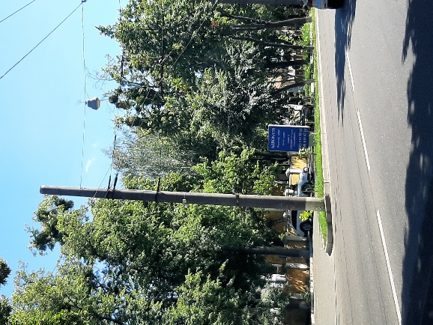
Перелік рекламних засобів, що демонтовані за рішенням виконавчого
комітету Сумської міської ради від 17.09.2020 № 488

дата демонтажу 13.11.2020

№ з/п | Адреса розташування рекламного засобу | Тип рекламного засобу | № Дозволу (за наявністю)  Причина демонтажу | Найменування розповсюджувача реклами | Фото
2. | пл. Покровська | Щит на опорі освітлення | Самовільно розміщений, пошкоджена конструкція | Власника не встановлено | 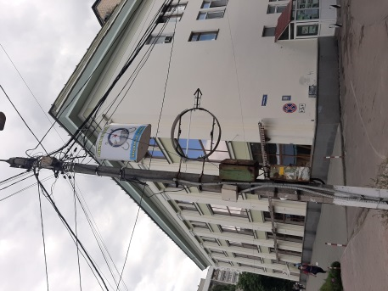
3. | пл. Покровська | Щит на опорі освітлення | Самовільно розміщений | Власника не встановлено | 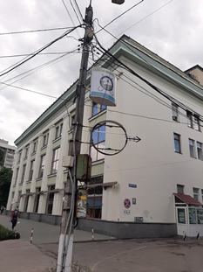
17. | вул. Кузнечна, 4 | Лайт-бокс на опорі «Коллаж» | Дозвіл № 0146  Строк дії дозволу закінчився та не підлягає продовженню | ФОП Кошеленко В.Б. | 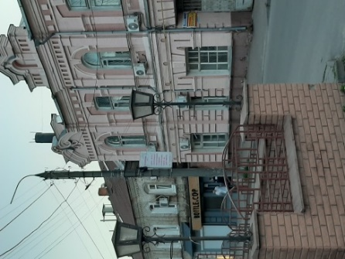
22. | вул. Зеленко, 10 | Лайт-бокс на опорі | Дозвіл № 0016  Строк дії дозволу закінчився та не підлягає продовженню | Приватне оздоровчо-комерційне підприємство «ЗЕВС» | 